证券代码：601777 证券简称：力帆科技

力帆科技（集团）股份有限公司
投资者关系活动记录表
编号：2024-11-1
投资者关系活动类别 | 特定对象调研 □分析师会议  □媒体采访 □业绩说明会  □新闻发布会 □路演活动  □现场参观  □其他（电话会议）
接待对象单位名称及人员姓名 | 西部证券、长江证券、中信证券、中信建投证券、天风证券、华安基金、中泰证券、高毅资产、兴业基金、银河基金、博时基金、华宝基金、银华基金、鑫元基金、中泰资管、富国基金等
公司接待人员 | 董事会秘书
时间 | 2024年9至10月
地点 | 力帆科技（集团）股份有限公司11楼会议室
交流内容及具体问答记录 | - 请问公司股东股权变更调整后，上市公司的股东结构如何？  回复：公司股东股权变更情况详见公司于2024年7月3日在上海证券交易所网站（www.sse.com.cn）披露的《关于控股股东出资结构变动的提示性公告》（公告编号：临2024-043）和《关于持股5%以上股东间接转让公司股份暨权益变动的提示性公告》（公告编号：临2024-044）。股权转让完成后的股东结构如下图：  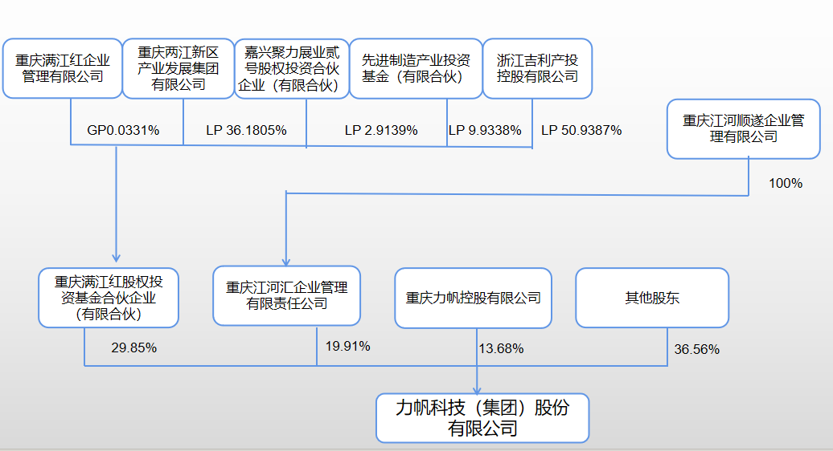  - 请问股东变更调整后对公司未来的发展方向如何重新定位，是否制定新的战略发展规划？  回复：公司正在调整董事会成员，公司管理层还未就具体的业务发展方向进行深入研讨，暂未制定新的战略规划。  - 请介绍一下公司业务构成情况？  回复：公司以新能源产业为战略发展方向，目前业务结构主要包括以下几个方面：  - 汽车业务：睿蓝汽车正凭借其在B端市场、C端市场以及海外市场的三重战略布局，稳步推进新能源汽车业务的发展。在B端市场，以“枫叶”品牌为依托，推出了智能换电轿车60S、专为都市商务人士设计的80V，以及为共享出行量身定制的曹操60。在C端市场，通过“睿蓝”品牌，推出了能够满足家庭、商业和公务等多样化使用场景的睿蓝9，以及配备L2+智能驾驶辅助系统的智能后驱SUV睿蓝7。在海外市场，持续推出高性价比的X3 PRO、S6 PRO、X6 PRO等燃油车型，以满足海外经销商和用户的多元化需求。目前汽车业务收入占比上市公司销售收入约60%；  - 摩托车及发动机业务：公司凭借力帆摩托和派方机车两大品牌，全面覆盖了从传统到高端的摩托车市场。力帆摩托拥有包括街车、跑车、骑士车、踏板车、弯梁车、太子车、越野车、电动车在内的丰富产品线，其产品畅销东南亚、西亚、欧洲、非洲、南美等100多个国家和地区。派方机车则定位国内中高端市场，其产品线涵盖星舰6、星舰4、星雷等多款型号，以其独特的设计和先进的技术，满足不同消费者的需求。摩托车及摩托车发动机业务占上市公司销售收入约30%；  - 通机业务：力帆通机专业研发生产和销售通用汽柴油机、发电机组、高压清洗机、水泵、电动产品和农园林机械产品等，产品远销北美、欧洲、非洲、亚洲等130多个国家和地区。通机业务占上市公司销售收入约6%；  - 其他业务：公司持有房地产公司润田地产50%的股权和重庆银行股份有限公司8.49%的股权。润田地产业务主要为存量房产的销售和自持商业物业的管理，重庆银行股份作为长期股权类投资，为公司提供了持续的分红回报。  4：请问睿蓝8什么时候上市？是什么类型的产品？  回答：睿蓝8是睿蓝汽车推出的全能大七座纯电MPV，计划于今年四季度上市。睿蓝8可实现515KM超长续航，采用五合一高度集成电驱，效率超88%，让出行更具经济性；拥有1798L宽敞驾乘空间和459L后备箱的七座大空间布局，可为日常家用或长途出行提供舒适体验；搭载7项主动安全辅助技术，全系标配倒车影像+后驻车雷达，让行驶更安全。睿蓝8将以更低成本、更长续航、更大空间的全维产品力提升，满足用户的用车需求。
关于本次活动是否涉及应当披露重大信息的说明 | 本次活动不涉及应当披露的重大信息
附件清单（如有） | 无

